

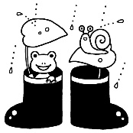

**住吉小学校わくわくプラザ だより　４月号**

住吉小学校わくわくプラザ　　電話044-411-2277

住吉こども文化センター　　　電話044-411-1749

文字の書かれた紙

AI によって生成されたコンテンツは間違っている可能性があります。

入学・進級

おめでとう

　　　　　　　　　　　　　　　　　　ご入学・ご進級おめでとうございます。新一年生を迎え、新年度がスタートしました。住吉小学校わくわくプラザは、住吉小学校区内の児童が登録をしていれば、18時まで利用できる施設です。室内で本を読んだり、工作や宿題をして過ごします。天気の良い日は外で遊ぶこともあります。みんなで楽しく過ごしていきましょう。

で、がないにまでされるは、おが

となります。の「お」をしてください。またのをめ、をするようおいいたします。

の

|  |  |  |  |  |  |  |  |  |  |  |  |  |  |  |  |  |  |
| --- | --- | --- | --- | --- | --- | --- | --- | --- | --- | --- | --- | --- | --- | --- | --- | --- | --- |
|  | **月** | | | **火** | | | **水** | | | **木** | | | **金** | | **土** | | |
|  |  | |  | **１** |  | | **２** |  | | **３** |  | | **４** |  | **５** |  | |
|  | | | 8:00  お | | | 8:00  お | | | 8:00  お | | | 8:00  お | | 8:30 | | |
| **６** | **７** | |  | **８** |  | | **９** |  | | **10** |  | | **11** |  | **12** |  | |
| の  ・  お | | | お | | | お | | | の  ４おやつ〆切  お | | | の  お | | 8:30 | | |
| **13** | **14** | |  | **15** |  | | **16** |  | | **17** |  | | **18** |  | **19** |  | |
|  | ぬりえコンテスト | | |  | | |  | | |  | | |  | | 8:30 | | |
| **20** | **21** | |  | **22** |  | | **23** |  | | **24** |  | | **25** |  | **26** |  | |
|  | ぬりえコンテスト | | |  | | |  | | |  | | | ぬりえコンテスト  ５おやつ  〆切 | | 8:30 | | |
| **27** | **28** |  | | **29** | |  | **30** | |  |  | |  |  |  |  | |  |
|  |  | | | の | | |  | | |  | | | チューリップの鉢植えのイラスト | |  | | |

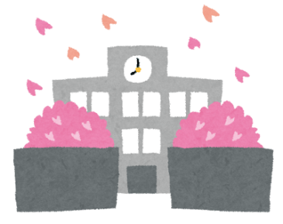

保護者の皆さまへ



〇わくわくプラザは毎年登録が必要となります。利用をご希望で登録がまだお済でない方は

必ず保護者の方が来室のうえ、申込みをお願いいたします。

　※わくわくプラザ開室中は、子どもの見守りを優先とさせていただくため、お待たせしてしまう事があります。お時間に余裕をもってお越し下さい。

　〇スポーツ安全保険・おやつ・子支援の申し込みは保護者の方が来室のうえ、お申し込み

ください。

　〇利用予定は、**当日の朝8時まで**に「安心でんしょばと」に入力をお願いいたします。

　　帰宅時間の入力は15分単位でお願いいたします。

〇当日の朝、必ずお子さんと利用予定（利用の有無・退室時刻・お迎えの有無等）

　　を確認してください。

**～わくわくプラザからのおねがい～**

★ハンカチ・ティッシュはすぐに使えるよう、ポケット等に用意してください。

★おもちゃ、ねりけし、シール、メモ帳等学校に必要のないものは、トラブルの原因

となるため持ってこないようにお願いします。（学校に持ってきてはいけないものに

ついては、わくわくプラザでも同様です。）

★折り紙や本（マンガ不可）は持参可能ですが、友達にあげたり、貸したり、交換したるすることはやめるよう伝えています。（貸し借りでトラブルになることがあります。）

ご家庭でもルールの確認をし持参するようお願いいたします。（持参する場合は、記名をお願いいたします。）

★**すべての持ち物に記名をお願いします。**特に傘や靴の取り間違えや忘れ物が多いのでご注意ください。

**■必ずお子様の健康観察をし、発熱や咳などの諸症状があった場合には無理せず利用を見合わせてください。**

**■利用中にお子様の体調不良等が懸念された場合は、引き取りを要請することがあります。あらかじめご了承ください。**





○住吉こども文化センターおよび住吉小学校わくわくプラザに関するご意見やご相談は、住吉こども文化センター（℡044-411-1749）または「（株）明日葉（℡03-3452-3350）」にお寄せください。

○個人情報の保護や犯罪防止のため、原則として施設内で撮影した写真や動画は、インターネット上（SNS・ブログ・ホームページ等）に公開しないでください。